Одноковшовые экскаваторы

- Общие сведения
- Экскаваторы с гибкой подвеской рабочего оборудования
- Грейферы
- Гидравлические экскаваторы
- Экскаватор-планировщик
- Неполноповоротный экскаватор
- Малогабаритные экскаваторы
- Плавающий и шагающие экскаваторы

Общие сведения
Экскаваторы предназначены для копания и перемещения грунта.
Различают одноковшовые экскаваторы периодического (цикличного) действия с основным рабочим органом в виде ковша определенной вместимости и экскаваторы непрерывного действия с многоковшовыми, скребковыми и фрезерными (бесковшовыми) рабочими органами. Одноковшовые экскаваторы осуществляют работу отдельными многократно повторяющимися циклами, в течение которых операции копания и перемещения грунта выполняются раздельно и последовательно. В процессе работы машина периодически перемещается на небольшие расстояния для продолжения работы. По назначению одноковшовые экскаваторы делят на строительные универсальные для земляных и погрузочно-разгрузочных работ в строительстве, карьерные – дли разработки карьеров строительных материалов, рудных и угольных месторождений и вскрышные для обеспечения разработки полезных ископаемых открытым способом. В городском строительстве преимущественно используют одноковшовые строительные и траншейные экскаваторы.
Строительными называют одноковшовые универсальные экскаваторы с основными ковшами вместимостью 0,25...2,5 м3, оснащаемые различными видами сменного рабочего оборудования. Строительные экскаваторы предназначены для земляных работ в грунтах I...IV категорий. С помощью унифицированного сменного рабочего оборудования (до 40 видов) они могут
выполнять также погрузочно-разгрузочные, монтажные, сваебойные, планировочные, зачистные и другие работы (рис. 7.17). Незначительное количество их работает с каким-либо одним видом оборудования. В основном это бывает на машинах большой мощности. Рабочий цикл одноковшового экскаватора при разработке грунтов состоит из следующих последовательно выполняемых операций: копание грунта (заполнение ковша грунтом), подъем ковша с грунтом из забоя, поворота ковша к месту разгрузки, разгрузка грунта из ковша в отвал или в транспортные средства, поворот порожнего ковша к забою и опускание его в исходное
положение для следующей операции копания.
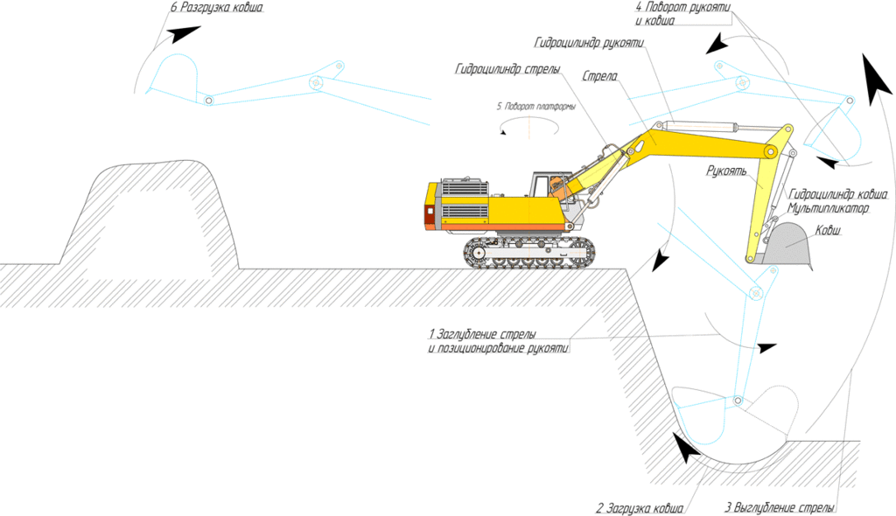
Для сокращения продолжительности цикла отдельные операции можно совмещать (например,
подъем или опускание ковша с поворотом).
Рис. Схема работы экскаватора оборудованного обратной лопатой
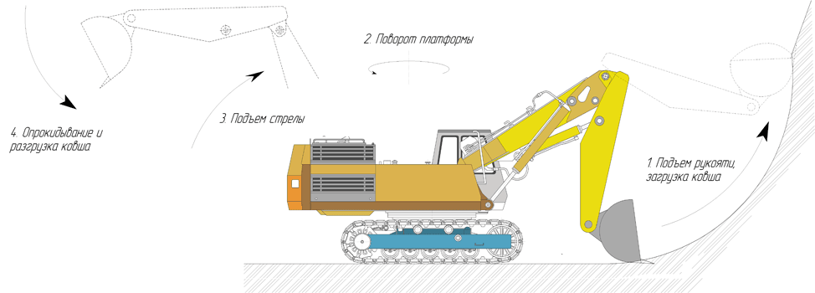
Рис. Схема экскаватора оборудованного прямой лопатой
Классификация одноковшовых строительных экскаваторов
классифицируют по следующим признакам:
Рис. 7.17. Основные виды рабочего оборудования одноковшового экскаватора:
а – прямая лопата с принудительным напором; 6 – маятниковая прямая лопата; в – обратная лопата; г – боковая обратная лопата; д – драглайн; е – планировочное телескопическое оборудование; ж – боковое телескопическое оборудование; з – погрузочное оборудование; и – грейфер на канатной подвеске; к – челюстной захват; л – кран; м – копер; н – грейфер на жесткой подвеске; о – молот; п – рыхлитель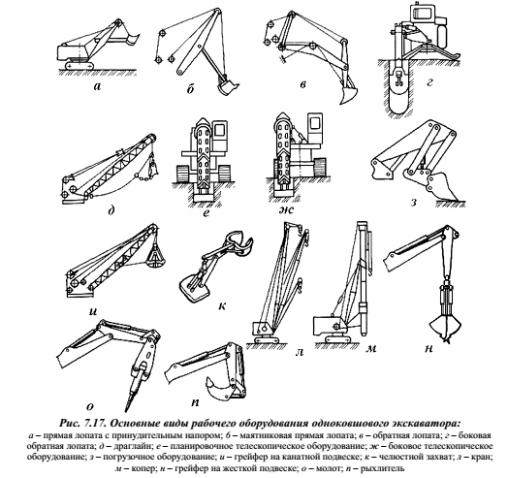
по назначению – строительные и строительно-карьерные, имеющие
обычно ковш вместимостью 0,015…10 м3 и массу 0,25…250 т, карьерные с
ковшом вместимостью 2…20 м3 и массой 40…900 т, вскрышные с ковшом
вместимостью 4…160 м3 и массой 170…13000 т, предназначенные для
выполнения земляных работ больших объемов в горной промышленности,
гидротехническом строительстве и т.п., туннельные и шахтные с ковшами
вместимостью 0,5…1 м3, массой 15…30 т и уменьшенными размерами рабочего
оборудования, предназначенные для подземных работ;
по типу ходового устройства – гусеничные с нормальной и увеличенной
опорной поверхностью гусениц, пневмоколесные, на специальном шасси
автомобильного типа, на шасси грузового автомобиля или трактора;
по типу привода – с механическим и гидромеханическим
(одномоторные), гидравлическим и электрическим (многомоторные) приводом
(название привода обычно соответствует типу примененной передачи);
по типу опорно-поворотного устройства – полноповоротные (не
ограниченный в плане угол поворота рабочего оборудования обеспечивает
унифицированный роликовый опорно-поворотный круг) и неполноповоротные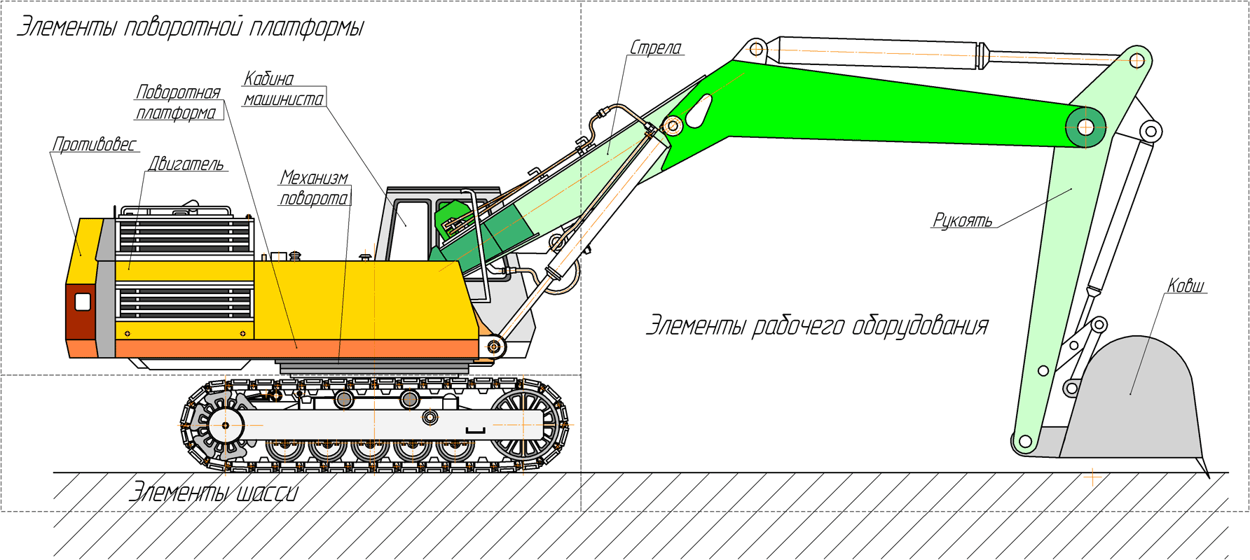
Рис. Основные элементы экскаватора

Экскаваторы с гибкой подвеской рабочего оборудования

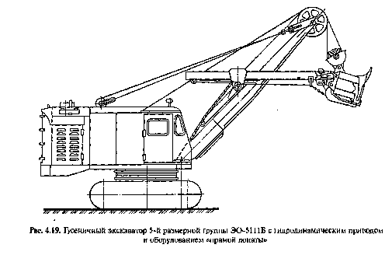
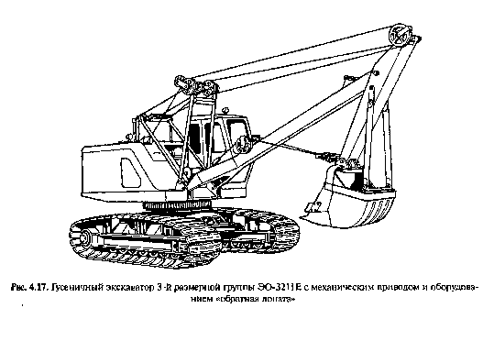
Экскаваторы с гибкой подвеской рабочего оборудования представляют собой
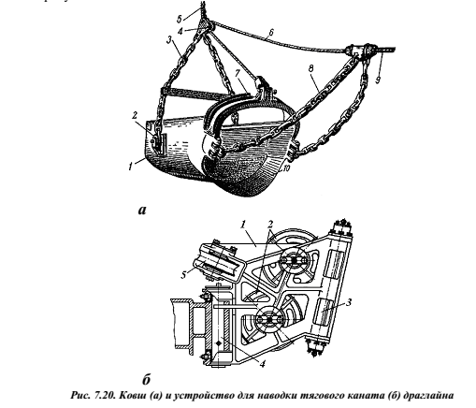
полноповоротные машины (рис. 4.19 и 4.17) с одномоторным и многомоторным (дизель-электрическим) приводом. На поворотной платформе таких машин смонтирована двуногая опорная стойка, несущая стрелоподъемный полиспаст. Промышленность выпускает строительные экскаваторы с одномоторным приводом, с многомоторным приводом. Основными видами сменного рабочего оборудования таких экскаваторов являются прямая и обратная лопаты, драглайн, грейфер и кран. Кроме указанных видов экскаваторы оснащаются также оборудованием для погружения свай и шпунта, планировки и зачистки площадок и откосов, засыпки траншей, корчевания пней, рыхления мерзлых и скальных грунтов, взламывания дорожных покрытий, разрушения старых фундаментов зданий и стен и т.п. Экскаватор с рабочим оборудованием прямой лопаты (рис. 4.19, а) разрабатывает грунт в забое, расположенном выше уровня стоянки машины,). Сравнивая ее с аналогичной у гидравлического экскаватора, оборудованного прямой лопатой видно, что она более благоприятна. Машина может разрабатывать в связных грунтах высокий (в пределах возможной высоты подъема ковша) забой без образования навеса. После наполнения ковша грунтом совершается поворот платформы с рабочим оборудованием на выгрузку грунта из ковша, выгрузка и обратный поворот в забой. Выгрузка ковша осуществляется открыванием его днища. По мере выработки грунта машина передвигается вдоль забоя.
Экскаватор с оборудованием обратной лопаты (рис. 4.17, в) предназначается для рытья траншей и котлованов, расположенных ниже уровня его стоянки, Экскаватор с оборудованием драглайна (рис. 7.19, г) разрабатывает грунт ниже уровня своей стоянки и применяется для рытья котлованов, водоемов и траншей, а также для разработки различных выемок под водой. 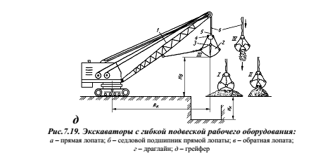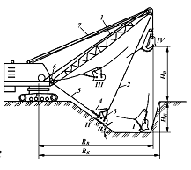Сменное рабочее оборудование драглайна включает удлиненную решетчатую стрелу 1, специальный ковш совкового типа 3 с подъемными и тяговыми цепями, стрелоподъемный полиспаст 7, подъемный 2, тяговый 5 и разгрузочный 4 канаты и механизм наводки (систему направляющих блоков) 6 тягового каната. Работает драглайн следующим образом. В начале рабочего цикла ковш удерживается на подъемном канате у головы стрелы. Для копания ковш опускается на грунт (положение I) или предварительным натяжением и последующим отпусканием тягового каната приводится в колебательное состояние, как маятник, относительно головы стрелы. Опускание в последнем случае проводится, когда ковш максимально отклонится от машины. Это позволяет вести разработку грунта на большем удалении от оси машины, чем в положении I. При опускании (падении) на грунт ковш касается выдвинутой вперед верхней частью (аркой) и с помощью управления тяговым и подъемным канатами переводится в исходное для копания грунта состояние (положение II). Копание, совершается натяжением тягового каната. Зубья ковша или его кромка при этом врезаются в грунт, и эффективность его работы будет зависеть от категории грунта, массы ковша 3, угла наклона α забоя и степени натяжения подъемного каната. Обычно ковш заполняется грунтом, пройдя путь, равный 3…5 его длинам. После заполнения грунтом ковш натяжением тягового и подъемного канатов подтягивается к стреле (положение III) и затем постепенным ослаблением тягового и натяжением подъемного канатов переводится к головным блокам. Это перемещение машинист совершает, как правило, одновременно с поворотом на выгрузку: грунта из ковша. Для предупреждения выгрузки грунта из ковша в процессе его транспортирования ковш
дополнительно соединяется с подъемным и тяговым канатами разгрузочным тросом 4. Выгрузка грунта (положение IV) осуществляется ослаблением тягового каната при заторможенном подъемном. После разгрузки грунта ковш поворачивается в забой, и рассмотренный цикл работы машины повторяется. Ковш драглайна (рис. 7.20, а) имеет днище с режущей передней кромкой, выполненной в виде дуги 10 или снабженной зубьями. Зубья направлены вперед и вниз. Две боковые стенки 1 и задняя стенка соединены между собой сваркой. В некоторых случаях при работе машины в обводненных грунтах или при углублении водоемов в хвостовой части ковша имеются отверстия. К проушинам передней части боковых стенок, соединенных аркой 7, крепят
тяговые цепи 8, а к ним – тяговый канат 9. К подъемному канату 5 ковш крепят подъемными цепями 3 при помощи подъемных проушин 2 и опрокидного блока 4. При натяжении тягового каната 9 благодаря разгрузочному канату 6 ковш занимает горизонтальное положение, срезает грунт и, приближаясь к экскаватору, заполняется. Поднимаясь на канате 5 при натянутом канате 9,
ковш остается в горизонтальном положении. При ослаблении тягового каната ковш наклоняется и опорожняется. Цепи по сравнению с канатами обладают большей гибкостью и износостойкостью.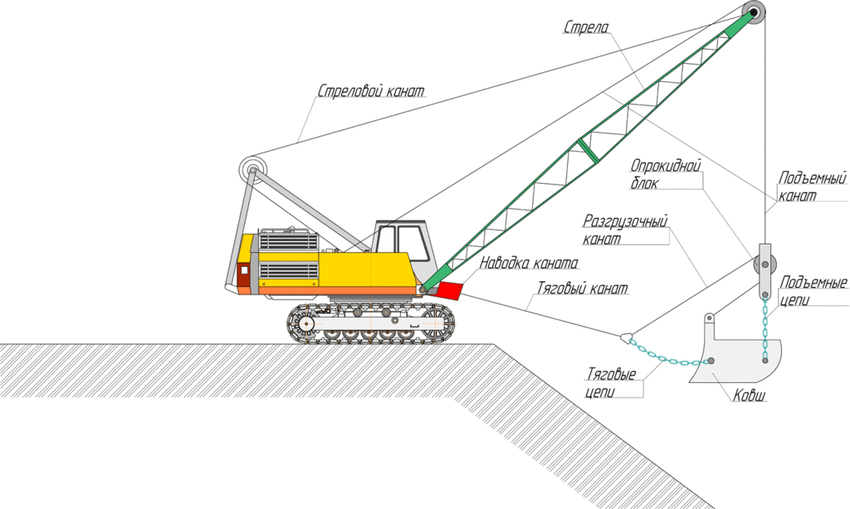
Рис. Схема экскаватора-драглайна
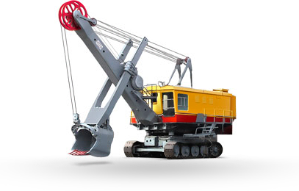
Рис. Экскаватор карьерный гусеничный (ЭКГ)
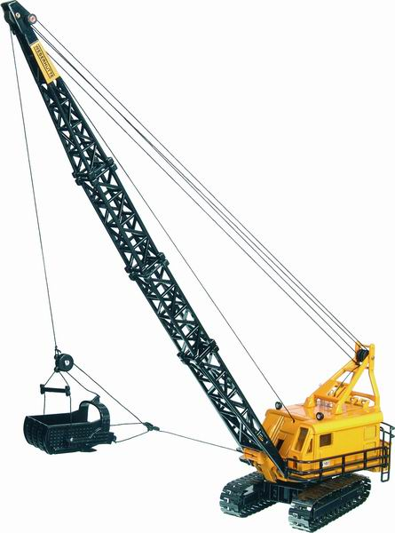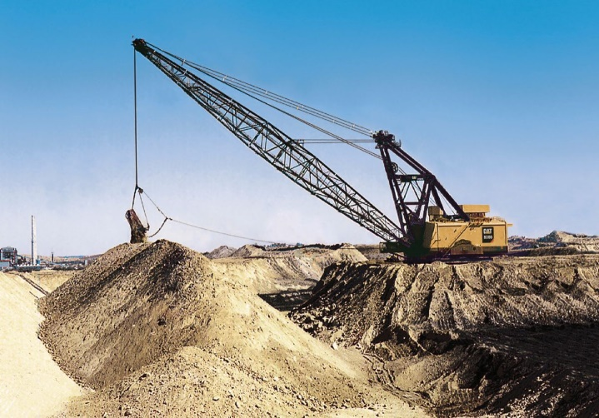
Рис. Экскаватор драглайн
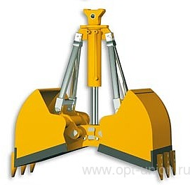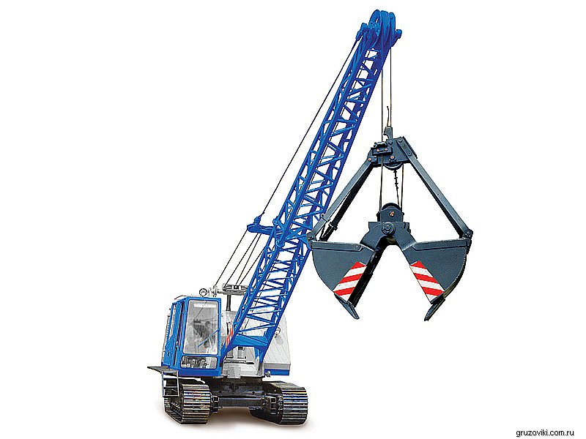
Рис. Грейферный экскаватор

Грейферы

Грейферы обычно имеют экскаваторы малой и средней мощности с вместимостью ковша до 2 м3. Этот рабочий орган применяют для рытья глубоких котлованов (колодцев) в малосвязных грунтах и для перегрузки сыпучих материалов (песка, щебня, гравия, угля и др.). Рабочее оборудование грейфера (рис. 7.19, д) состоит из решетчатой стрелы 1 и двухчелюстного ковша 2, подвешенного к голове стрелы; на подъемном 5 и замыкающем 6 канатах. Челюсти шарнирно связаны в точке 3 и соединяются с подъемным канатом через тяги и траверсу 4. Когда ковш находится у головы стрелы при натянутых подъемном и замыкающем канатах, он закрыт и его челюсти сведены (сомкнуты) (положение III). Для заполнения ковш опускается на грунт на подъемном канате при ослабленном замыкающем канате. Раскрытие челюстей (положение I) происходит под действием их веса, т.к. центр тяжести находится около шарнира 3. Захват грунта челюстями осуществляется после натяжения замыкающего и ослабления подъемного канатов (положение II). Заполненный грунтом ковш поднимается на замыкающем канате. Подъемный канат при этом натягивается лишь настолько, чтобы не образовывалось его провисание. Разгрузка ковша (положение IV) осуществляется, при вывешивании его на подъемном канате и одновременном ослаблении замыкающего.
Гидравлические экскаваторы
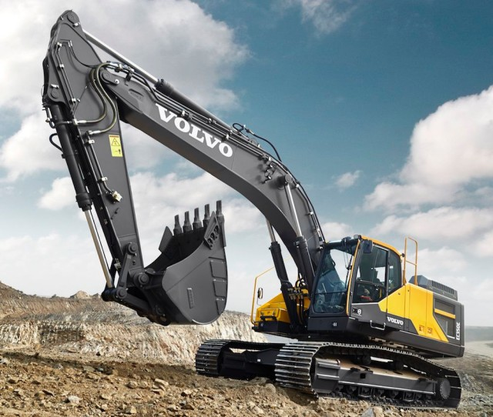
Рис. Гидравлический экскаватор на гусеничном ходу

Одноковшовые экскаваторы с гидравлическим приводом представляют собой многомоторные полно- и неполноповоротные машины с жесткой подвеской рабочего оборудования, у которых для передачи мощности от двигателя к рабочим механизмам используется гидравлический объемный привод. По сравнению с механическими, гидравлические экскаваторы имеют более широкую номенклатуру сменных рабочих органов, число которых постоянно растет, большее количество основных и вспомогательных движений рабочего оборудования, что значительно расширяет их технологические возможности и обеспечивает высокий уровень механизации земляных работ, особенно в стесненных условиях городской застройки. Различают гидравлические экскаваторы с шарнирно-рычажным и телескопическим рабочим оборудованием, для удержания и приведения в действие которого используют жесткие связи – гидравлические цилиндры.
Основными рабочими движениями шарнирно-рычажного оборудования являются изменение угла наклона стрелы, поворот рукояти с ковшом относительно стрелы и поворот ковша относительно рукояти, телескопического– выдвижение и втягивание телескопической стрелы.
Гидравлические полноповоротные экскаваторы с шарнирно-рычажным рабочим оборудованием созданы на базе единых конструктивных схем, широкой унификации агрегатов и узлов. Привод сменного рабочего оборудования таких экскаваторов осуществляется от гидроцилиндров двустороннего действия, а поворот платформы и передвижение машины – от индивидуальных гидромоторов. В качестве сменных рабочих органов гидравлических экскаваторов при выполнении обычных земляных работ используют: ковши обратных и прямых лопат различной вместимости; ковши для дренажных работ и рытья узких траншей; ковши с зубьями и со сплошной режущей кромкой для планировочных и зачистных работ; двухчелюстные грейферы для рытья траншей и котлованов и погрузки крупнокусковых материалов и камней; погрузочные ковши большой вместимости; бульдозерные отвалы для засыпки ям, траншей и небольших котлованов; захваты для погрузки труб и бревен; крановую подвеску для различных грузоподъемных и монтажных работ; многозубые и однозубые рыхлители для рыхления мерзлых и плотных грунтов и взламывания асфальтовых покрытий; пневматические, гидравлические и
гидропневматические молоты многоцелевого назначения со сменными рабочими инструментами для разрушения скальных и мерзлых грунтов, железобетонных конструкций, кирпичной кладки и фундаментов, дорожных покрытий, дробления негабаритов горных пород, трамбования грунтов,
погружения свай и шпунта; бурами для бурения шпуров и скважин и т.п. На гидравлических строительных экскаваторах наиболее широко используемым рабочим оборудованием является обратная лопата. Это объясняется, в основном, тем, что машина при этом виде оборудования может наиболее полно реализовать свои технические возможности в части мощности
привода и усилий на рабочем органе. В процессе рабочего цикла гидравлический экскаватор разрабатывает грунт, перемещает его к месту выгрузки, выгружает, а рабочее оборудование возвращается в забой в исходное положение. Экскаватор, оборудованный обратной лопатой (рис. 7.21, а), копает грунт движением ковша в сторону машины. Начинается копание обычно при
наиболее удаленном от экскаватора положении I ковша на максимальном радиусе R копания
Копание продолжается до заполнения ковша грунтом. После этого рабочее оборудование переводится в положение IV, и платформа поворачивается на угол обычно 70…10° для выгрузки грунта из ковша в отвал или в транспортные средства. Выгружается грунт после перевода
оборудования в положение V. Разгрузив ковш, платформу поворачивают в обратном направлении в забой, и цикл работы машины повторяется. Копание с одной стоянки машины в забое заканчивается после выработки. Знание полной зоны досягаемости ковша важно при установке на обратной лопате вместо ковша других видов рабочих органов, например, грейфера, рыхлителя, гидромолота. После выработки грунта в пределах зоны досягаемости ковша экскаватор при нижнем копании отодвигается на 1,5…2 м от забоя, и рабочий процесс продолжается.
Экскаватор, оборудованный прямой лопатой , копает выше уровня стоянки машины. Начинается копание тогда, когда ковш находится вблизи от машины, например, гусениц обычно реальную высоту забоя принимают равной около 0,7 высоты копания,
После заполнения ковша грунтом последний подтягивается к машине, примерно, на глубину его заглубления в грунт при копании.
В конце поворота ковш обычно останавливается и разгружается. После этого машина совершает обратный поворот рабочего оборудования в забой, и цикл работы в забое повторяется.
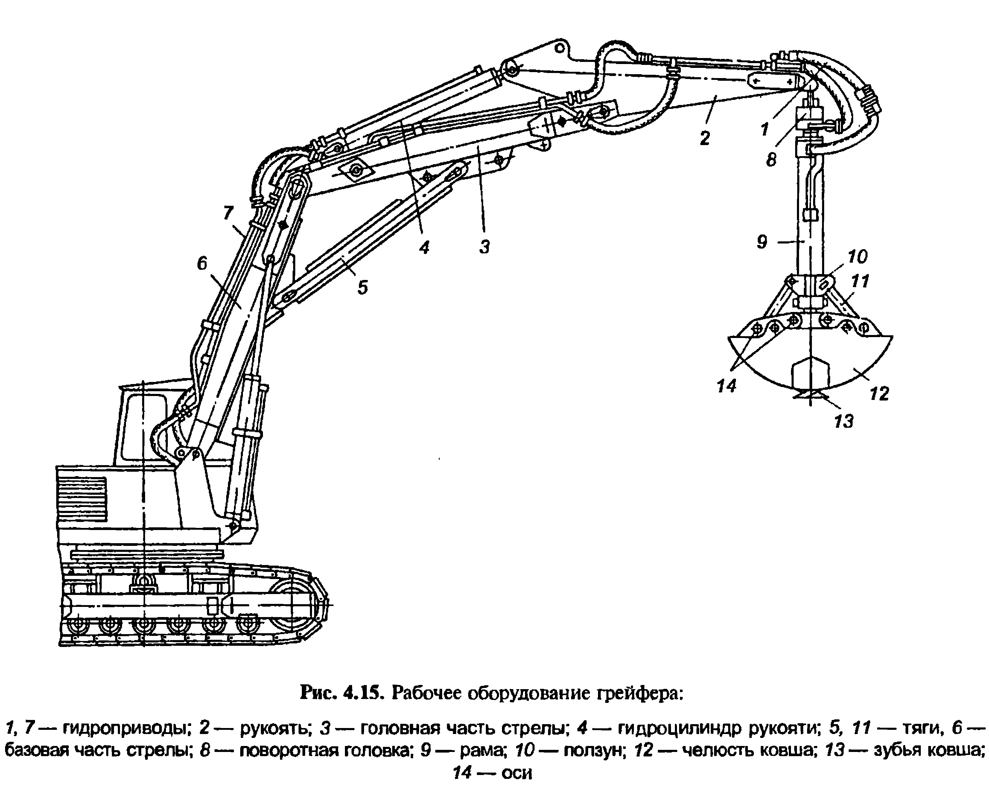
Грейферное оборудование на гидравлических экскаваторах имеет жесткую связь с рукоятью и позволяет разрабатывать грунт при дополнительном нагружении ковша частью массы машины. Это позволяет наиболее эффективно осуществлять копание грунта. Процесс управления открыванием и закрыванием челюстей происходит при помощи гидроцилиндров. 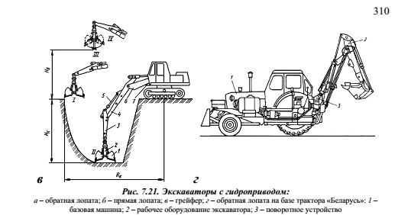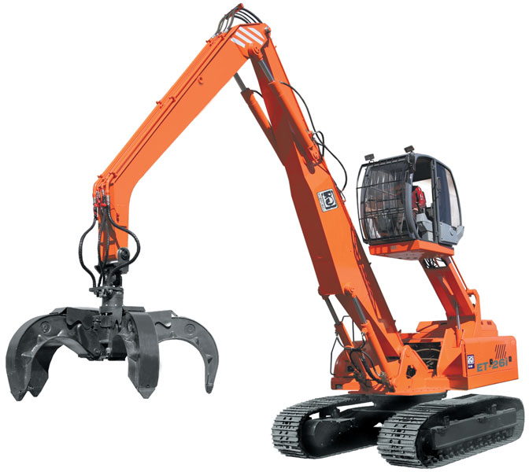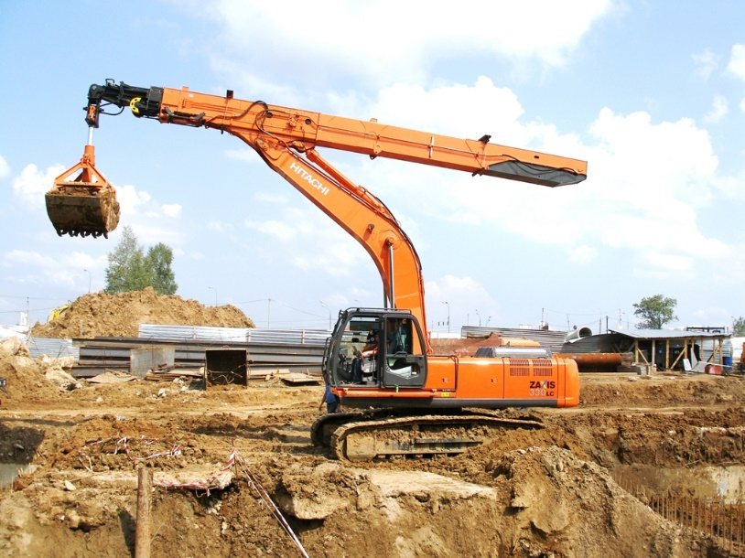

Рис. Грейферный гидравлический экскаватор

Процесс разработки грунта начинается на уровне площадки стоянки машины (рис. 7.21, в). Для начала копания ковш при раскрытых челюстях 1 опускается на грунт (положение I). Копание завершается закрытием челюстей. Это на машинах выполняется по-разному. На некоторых экскаваторах челюсти закрываются выдвижением штоков цилиндров 2. Однако в большинстве случаев это выполняется перемещением ползуна 8 тяг вверх относительно головки челюстей ковша. После заполнения ковша грунтом челюсти закрываются и ковш переводится в положение III. В дальнейшем
следует поворот платформы на выгрузку грунта из ковша, разгрузка (положение IV) и обратный поворот ковша в забой. В положении IV челюсти открываются, и происходит разгрузка грунта.

Экскаватор-планировщик
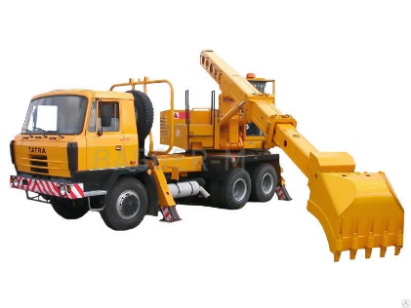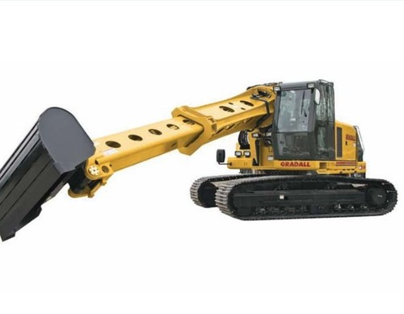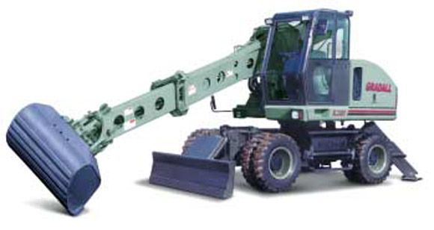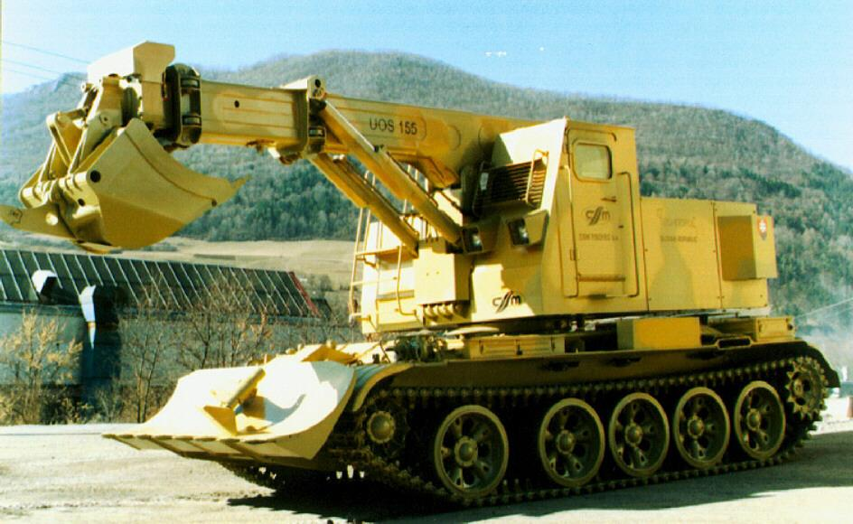
Рис. Экскаватор планировщик на различных базовых машинах

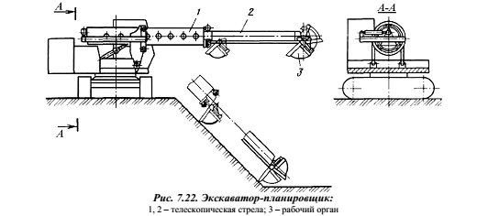
Экскаватор-планировщик с телескопической стрелой (рис. 7.22) эффективно может работать при планировке и зачистке наклонных, обычно до 45°, поверхностей сооружений, расположенных ниже уровня стоянки машины и имеющих большую протяженность и ширину до 12 м, например, при сооружении откосов у дорог, каналов и т.п. Базовой машиной для экскаватора- планировщика является в основном серийно выпускаемый грузовой автомобиль. В этом случае машину ставят наверху у бровки сооружения с возможностью передвижения вдоль него. Стрела размещается параллельно откосу, и рабочий орган совершает возвратно поступательные движения вдоль нее. В качестве рабочего органа для этих работ используют уширенный ковш без зубьев. По мере достижения ковшом рабочих отметок стрела приподнимается, и экскаватор передвигается вдоль бровки на расстояние, равное ширине ковша. При разработке грунта на слегка наклонных и горизонтальных участках местности, а также при сооружении траншей различной ширины планировщик ведет работы в обычном экскаваторном режиме. В конструкции экскаватора-планировщика с телескопическим рабочим оборудованием, которое состоит из рамы стрелы двух секций стрелы — неподвижной и подвижной и ковша . Раму укрепляют шарнирно на поворотной платформе, а для ее перемещения в вертикальной плоскости используют гидроцилиндр подъема стрелы. После заполнения ковша грунтом во избежание его просыпания при последующей транспортной операции ковш подворачивают к стреле, стрелу поднимают из забоя, поворачивают платформу в сторону разгрузки и поворотом ковша зубьями или режущей кромкой вниз разгружают его, возвращают ковш в исходное положение теми же движениями в обратном порядке.
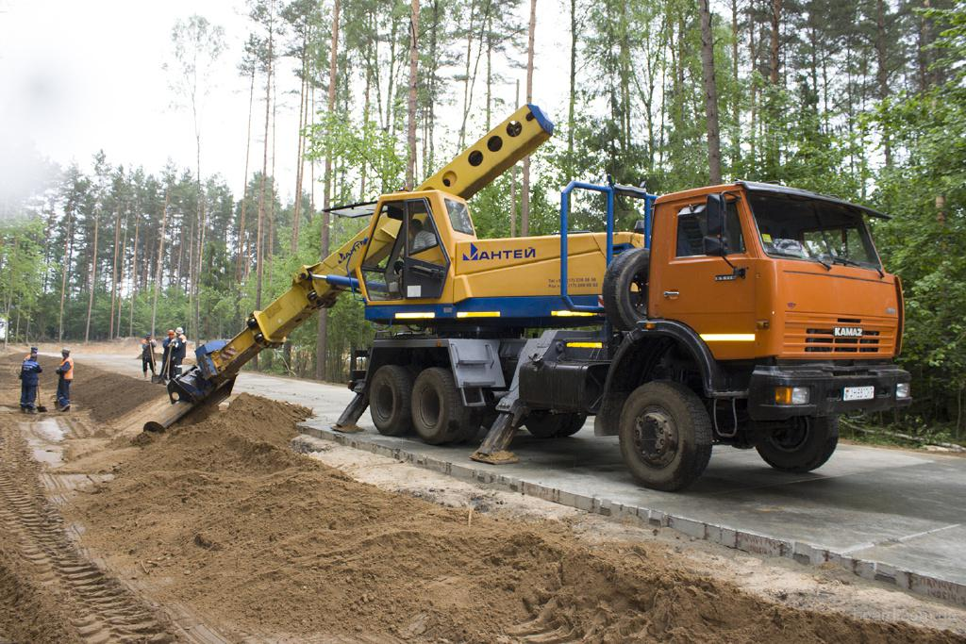
Рис. Экскаватор планировщик в работе по профилированию откосов

Неполноповоротный экскаватор
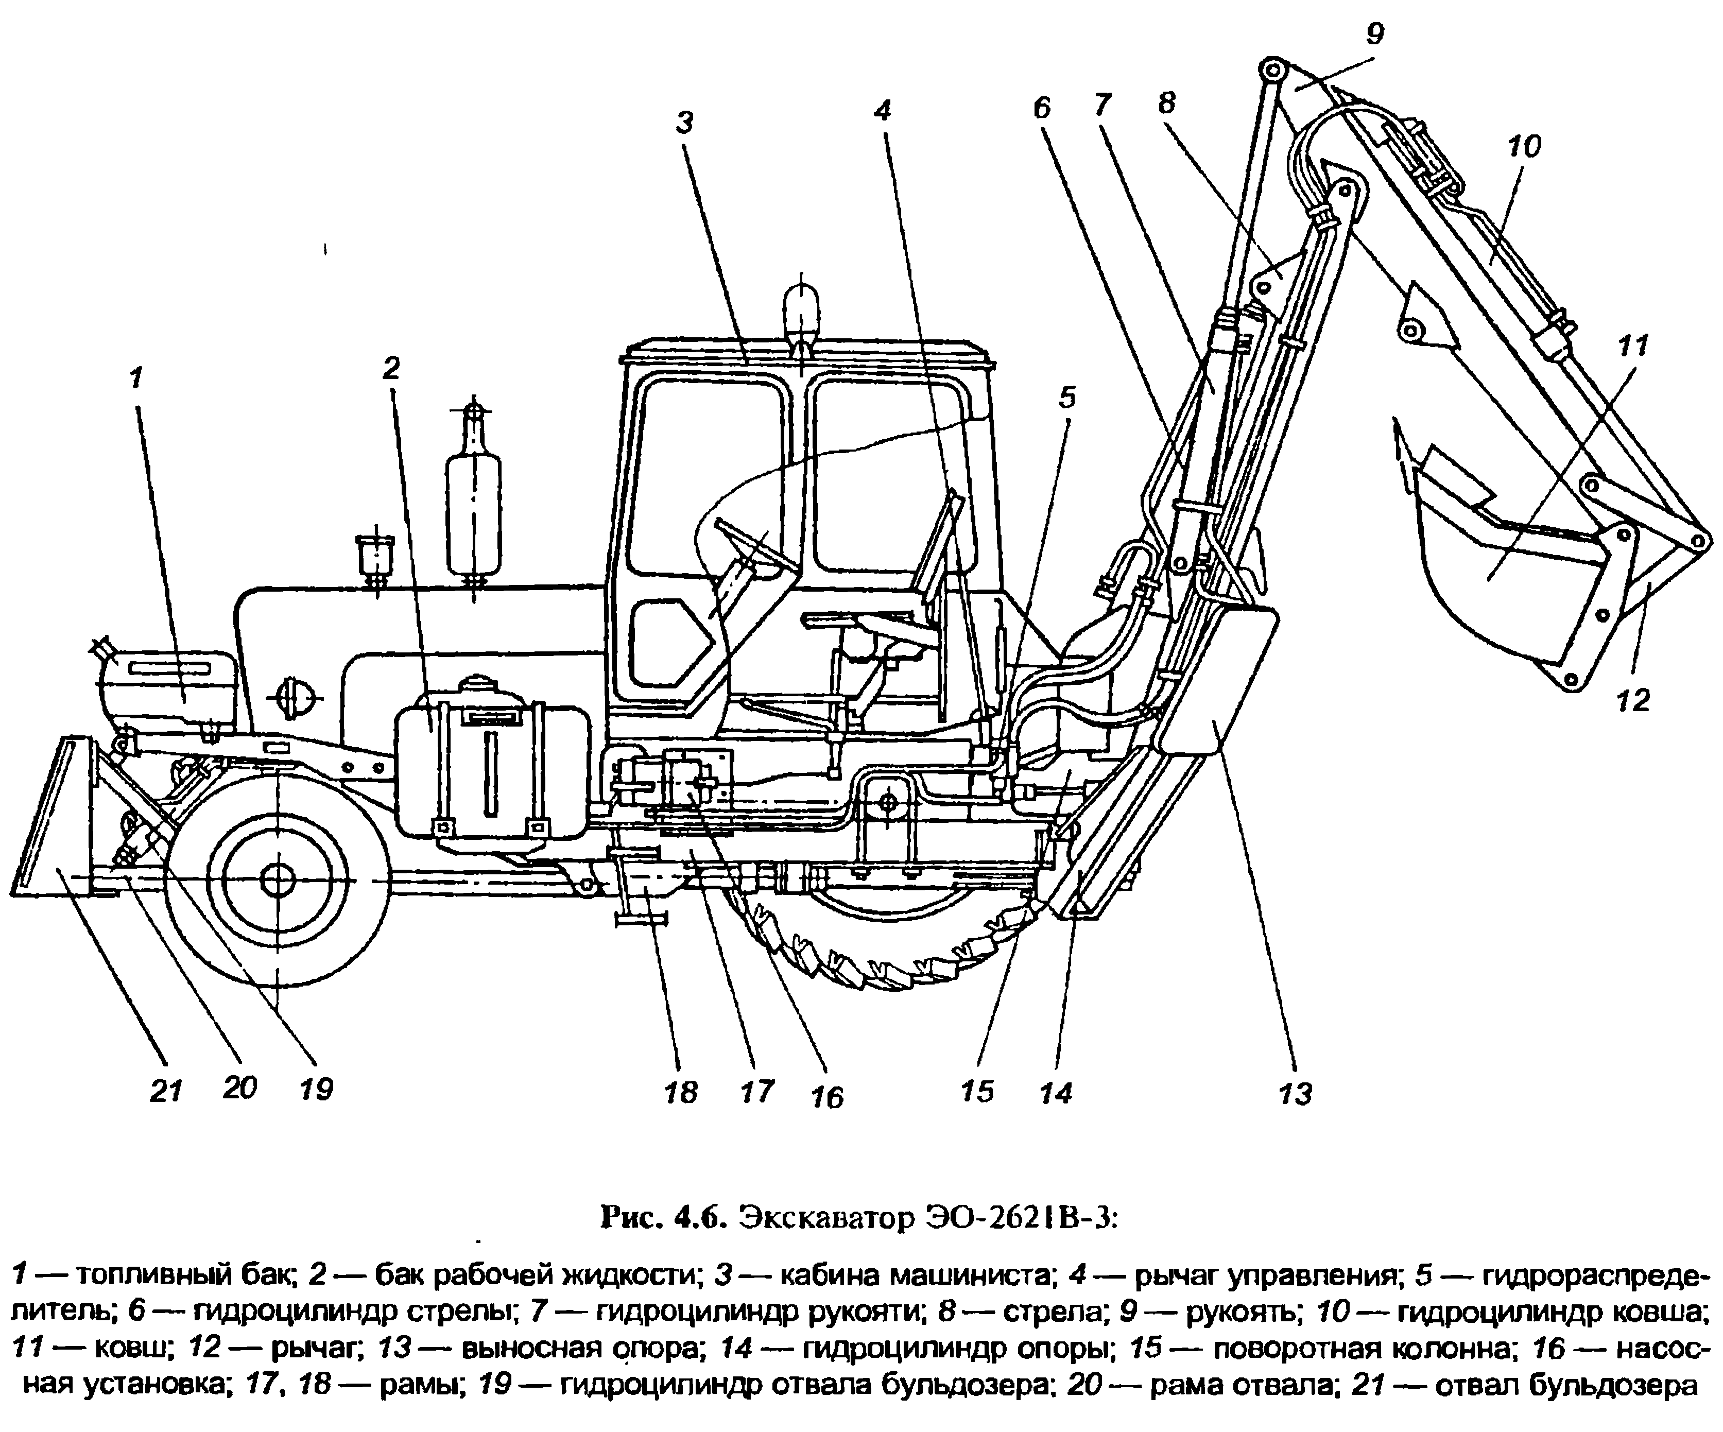
Неполноповоротный экскаватор предназначен для механизации земляных и погрузочных работ небольших объемов. Его монтируют на пневмоколесном тракторе. Эта машина предназначена для разработки фунтов I—IV групп и погрузки сыпучих и мелкодробленых материалов. Машина оборудована рабочим оборудованием двух видов: экскаваторным и бульдозерным. Технологическая схема производства земляных работ складывается из четырех основных рабочих процессов: разработка и выемка грунта, транспортирование его к месту укладки, укладка грунта в насыпь или отвал, отделка земляного сооружения, т. е. доведение выемки и насыпки до проектного профиля. Пневмоколесные экскаваторы целесообразно применять на грунтах с высокой несущей способностью и на рассредоточенных объемах работ, а также в городских условиях, где требуется частая перебазировка машин собственным ходом. Неполноповоротные гидравлические экскаваторы на базе пневмоколесных тракторов применяют для выполнения небольших рассредоточенных объемов земляных работ в условиях частого перебазирования с объекта на объект. Кроме основных рабочих органов, которыми являются ковши прямых и обратных лопат, эти экскаваторы комплектуют сменным рабочим оборудованием грейфера, ковшового и вилочного погрузчиков и крана. В качестве дополнительного оборудования на экскаватор навешивают отвал бульдозера и другие виды оборудования.
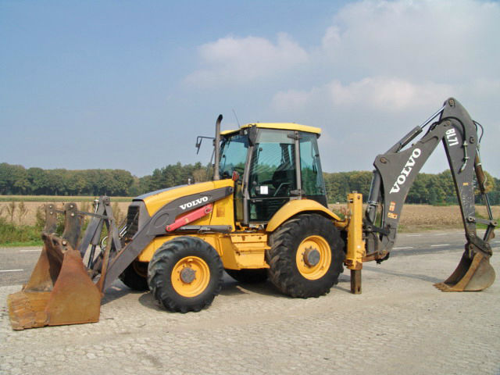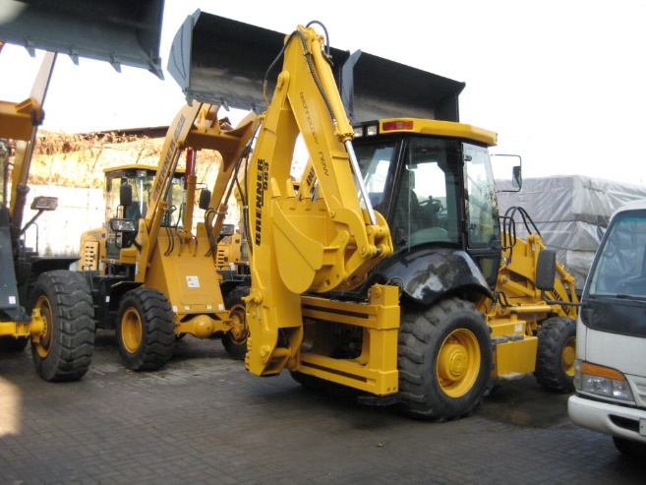
Рис. Неполноповоротный экскаватор- погрузчик
Малогабаритные экскаваторы
Малогабаритные экскаваторы представляют собой небольшие по массе и размерам высокомобильные универсальные машины малой мощности, оснащенные быстросъемными сменными рабочими органами многоцелевого назначения.
С помощью таких машин отрывают небольшие котлованы и траншеи для оснований фундаментов зданий и сооружений, канавы у дорог и скважины для ограждений, опор, линий электропередач и других объектов, траншеи для водопроводной, газораспределительной, электрической и телефонной сетей, осуществляют строительство бассейнов, очистных сооружений, ремонт и реконструкцию гражданских и промышленных сооружений; разрушают железобетонные и другие изделия при строительстве и ремонте различных объектов; обустраивают парки, скверы, спортивные площадки; выполняют самые различные операции технологических процессов в коммунальном хозяйстве. Небольшие габаритные размеры, малое давление на опорную поверхность, высокая маневренность и проходимость позволяют успешно использовать такие экскаваторы в подвалах и на этажах промышленных зданий, внутри вагонов и в других труднодоступных местах, в том числе на работах, связанных с поддержанием работоспособности готовых объектов, с их обслуживанием и ремонтом. Использование экскаваторов оправдано при выполнении работ небольших объемов на рассредоточенных объектах, благодаря возможности их перебазирования в кузове грузовых автомобилей, а также установки на ограниченную в размерах площадку (на возвышенности и в котлованах), что недоступно для более крупных машин.
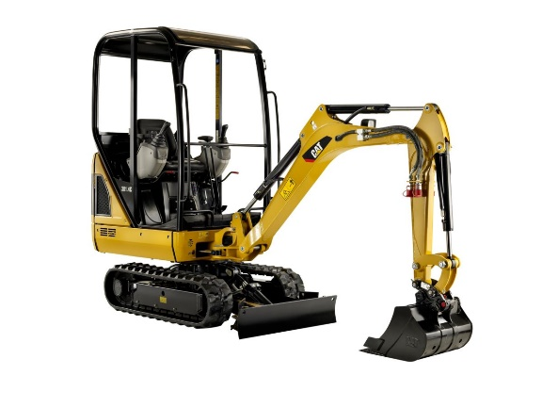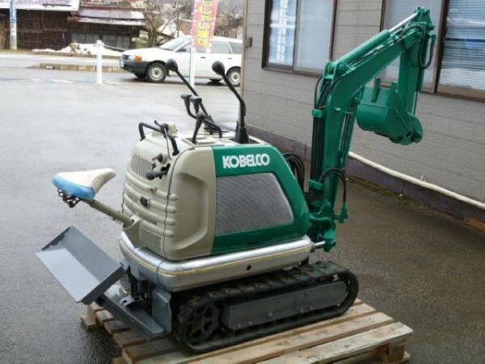
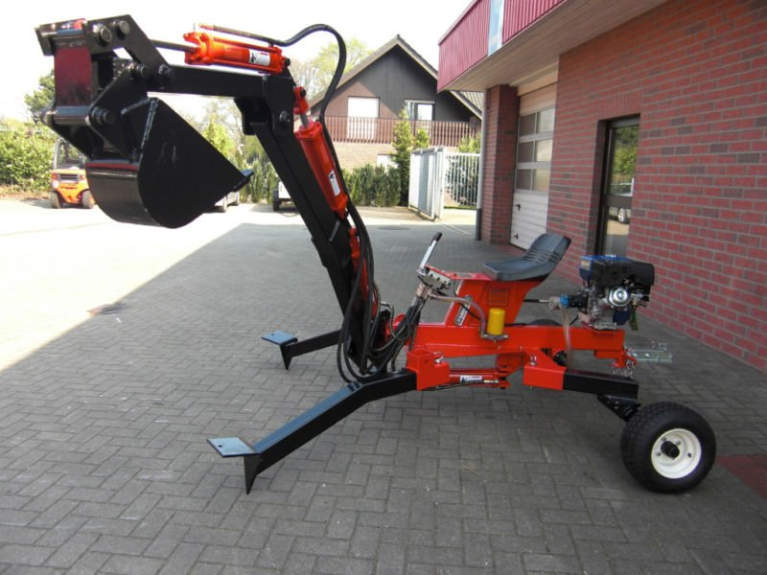
Рис. Миниэкскаваторы в различных конструктивных вариантах исполнения
Малогабаритные экскаваторы делят на две группы: микро экскаваторы массой до 1200 кг (вместимость ковша 0,01...0,05м) и мини-экскаваторы массой 1200...6000 кг (вместимость ковша до 0,25м3). микро экскаваторы могут выполняться на базе самоходных колесных шасси, мотоблоков, а также прицепными с приводом и без привода рабочего хода. Мини-экскаваторы - это самоходные полу- и полноповоротные машины с традиционным шарнирно-рычажным рабочим оборудованием и гидравлическим приводом, которые базируются на специальных и тракторных шасси с колесным и гусеничным ходовым устройством. Основное рабочее оборудование - обратная лопата, дополнительное - рыхлитель, гидромолот, гидробур, грейфер, крюковая подвеска, погрузочный ковш, захват для бордюрного камня, бульдозерный отвал и т. п. 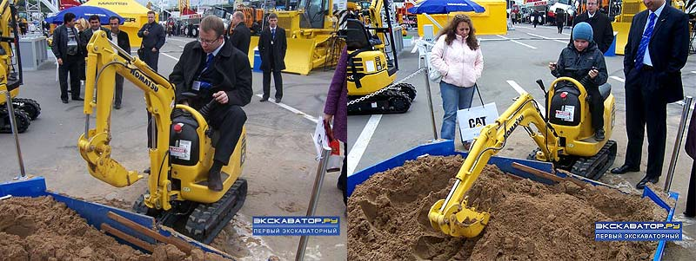
Рис. Микроэкскаваторы

Плавающий и шагающие горные экскаваторы
Плавающий экскаватор амфибия благодаря своим уникальным возможностям является незаменимым орудием при выполнении земляных работ в заболоченной местности или на открытой воде, где невозможно использование обычного экскаватора. Чаще всего экскаваторы болотоходы эксплуатируются в труднодоступных местах в условиях сурового климата, однако они находят свое применение и в районах с развитой инфраструктурой. Особенно актуально использование экскаваторов болотников в регионе, где более 10% площади области занимают болота и озера, и каждый свободный кусочек земли буквально на вес золота. Болотный экскаватор может выполнять очень широкий круг задач:
-гидротехнические работы на болотах и водоемах (нанесение береговых укреплений) дноуглубительные работы, строительство причалов и пирсов, благоустройство прибрежных зон водоемов, чистка русел рек);
-работы по ликвидации аварий (реставрация и мелиорация болотной местности;
-очистка дна водоемов и промышленных отстойников, восстановление затопленных участков -прокладка и ремонт трубопроводов;
-общестроительные работы в сложных погодных и ландшафтных условиях, расчистка затопленных строительных котлованов;
Конструктивно плавающий экскаватор представляет собой стандартный гидравлический экскаватор, поставленный на шасси снегоболотоходной машины со съемными понтонами и широкими гусеницами, которые имеют большую площадь контакта с поверхностью, благодаря чему создается крайне низкое давление на грунт. Это позволяет использовать болотный экскаватор в природоохранных зонах, не нанося вреда большого почве и растениям. Такой экскаватор амфибия может с легкостью передвигаться по рыхлому снегу, болотам всех категорий, пескам, глинам, а также работать на открытой воде. В последнем случае его широкие гусеницы выполняют роль лопастей, заставляя экскаватор болотник плыть в нужном направлении. Помимо этого, болотный экскаватор может оснащаться дополнительными водяными двигателями, благодаря чему в разы увеличивается скорость его перемещения по водоему. Специальный поворотный ковш на удлиненной стреле позволяет вести работы прямо с открытой поверхности воды до глубины 9 метров. При этом башня экскаватора болото хода может вращаться на 360°, не нарушая равновесия машины
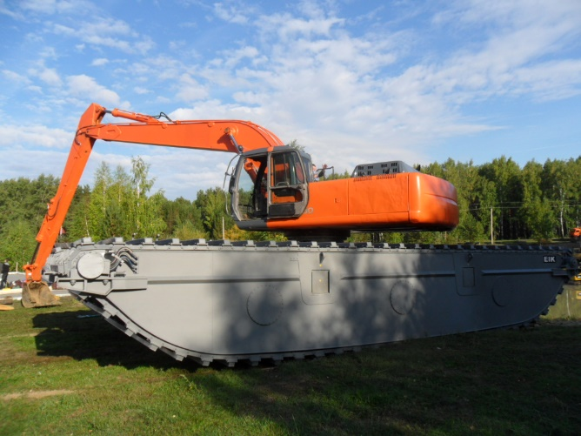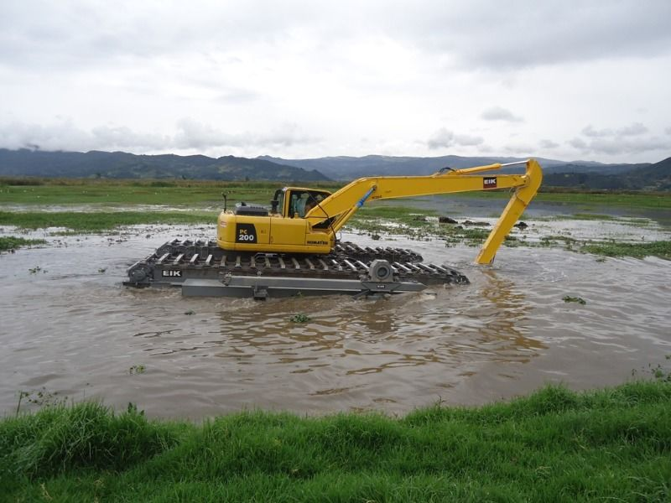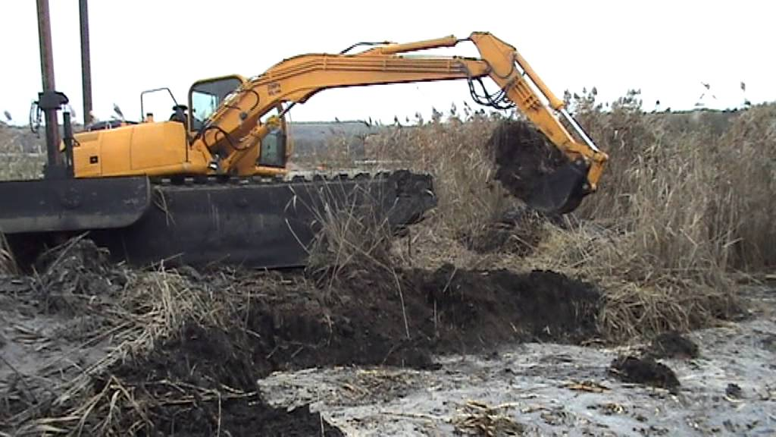
Рис Болотные экскаваторы
Шагающий экскаватор «паук» уникальная землеройная машина, спроектированная для работы в трудно доступных горных районах на крутых склонах и в водоемах глубиной до 4,5 метров. Поворотная платформа с кабиной машиниста и стреловым оборудованием смонтирована на нижней раме, оборудованной уникальным колесным ходом. Каждое из четырех опорных колес крепится к нижней раме на шарнирной опоре, которые могут двигаться каждая самостоятельно. Это позволяет в транспортном режиме передвигаться машине как обычно на 4-х колесах, а в горах, четыре опоры с колесами, могут поочередно двигаться, изображая шаги. Эта техника может проводить земляные работы даже на очень крутых спусках. Большой набор сменного оборудования делает машину универсальной, способной выполнять большой спектр землеройных работ. Возможные области применения - строительство жилых и производственных объектов в горах, подготовка оснований для спортивных сооружений в горной местности, прокладка дорог в трудно доступных местах, с плохими подъездными путями и др. Для использования на различных видах рассредоточенного строительства (разработки грунтов, погрузочно-разгрузочных и буровзрывных работ в труднодоступных районах пересеченной и горной местности, монтажно-демонтажных операций при реконструкции зданий и предприятий) выпускаются малогабаритные экскаваторы на колесно-рычажном телескопируемом шагающем ходу. Благодаря независимому управлению каждой из четырех опор таких машин в вертикальной плоскости и возможности раздвижения опор в плане достигается горизонтальное положение поворотной части экскаватора при земляных работах на поперечных уклонах до 30° и продольных уклонах до 45⁰
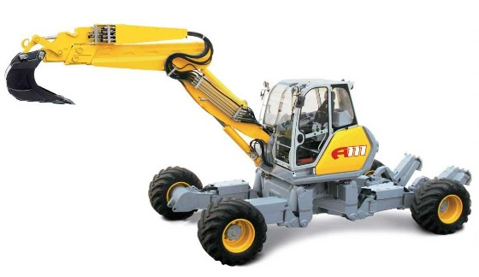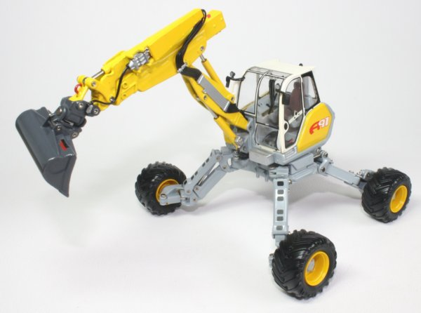
Рис. Горный экскаватор
Шагающее ходовое оборудование состоит из квадратной ходовой рамы и четырех опор - задних и передних, шарнирно прикрепленных по ее углам Каждая из опор имеет приводной гидроцилиндр для ее подъема-опускания и надежной фиксации положения с помощью гидрозамков, установленных в линии питания, или механических фиксаторов. Блочно-модульная конструкция экскаватора Menzi Muck позволяет доставлять его по частям в труднодоступные районы на вертолете. Несколько отличную конструкцию шагающего хода имеет экскаватор Х5М, у которого задние (опорные) колеса имеют индивидуальный привод, осуществляемый от гидромотора через ступичный планетарный редуктор. Наличие дисковых тормозов, гидравлического дифференциала, возможность свободного (бесприводного) вращения колес и установки на передних опорах пневмошин вместо грунтозацепов - все это позволяет осуществлять самые разнообразные виды передвижения и рабочих операций.. Кроме ковша обратной лопаты экскаваторы имеют сменные рабочие органы: гидромолот, планировочный ковш с механизмом его поворота в стороны на ±45°, крюковую подвеску на ковше, грейферный ковш и др., зона действия которых может быть увеличена за счет телескопической рукояти на величину от 1000 до 2000 мм в зависимости от модели. Благодаря возможности изменять колею до 3...4 м экскаваторы на шагающем ходу весьма эффективно используются также для выполнения земляных и погрузочно-разгрузочных работ на уже отрытых траншеях, железнодорожном полотне, при очистке ирригационных каналов
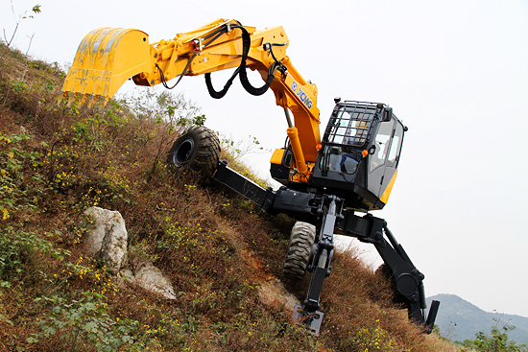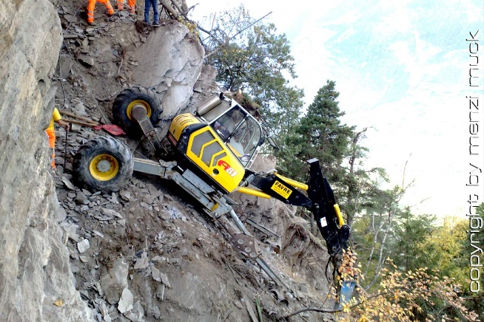
Рис. Горный экскаватор в работе

